4.3 API do Scup

A API do Scup tem como objetivo estender as funcionalidades do Scup para que desenvolvedores externos possam compartilhar adequar e integrar os dados e funcionalidades de forma mais livre. A API permite integrar as informações da base de dados do Scup com uma aplicação externa, por meio de uma resposta genérica, para serem trabalhados de diversas formas. Esta ampliação possibilita, por exemplo, a integração dos resultados do Scup com um CRM próprio, aumentando a gama de exportação, entre várias outras facilidades. Para utilizar essa funcionalidade você precisa desenvolver uma aplicação que conecte com a API do Scup e interprete o formato de resposta (JSON). Conforme figura abaixo:
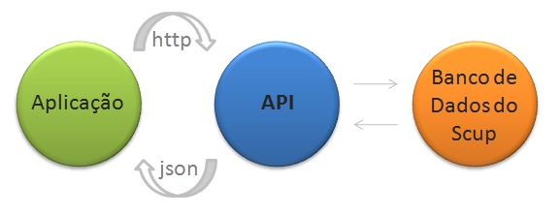
Figura 12 – Funcionamento da API do Scup – Fonte: http://blog.scup.com.br/o-scup-agora-tem-api
A API utiliza-se do princípio REST com formato de resposta JSON.
Autenticação
A autenticação funciona a partir de duas chaves, uma pública e uma privada. A pública deve ser enviada em toda chamada a API e a privada deve ser usado para gerar um segundo parâmetro (signature), que deve ser enviado a toda chamada também.
Parâmetros obrigatórios (GET):
- time: Unix Time Stamp atual (número de segundos desde 01/01/1970).
- publickey: Chave pública.
- signature: MD5 do tempo concatenado com a chave privada.

Métodos
- Listagem de Monitoramentos
- Listagem de Buscas
- Listagem de Itens
- Listagem de Usuários
- Listagem de Itens do Usuário
- Tagueamento
- Classificação
- Responder um Item
- Apagar Itens
- Logs de Itens
- Resposta de um item

A API possui limite de chamadas por hora, caso este limite seja atingido, a seguinte mensagem será retornada: atingido limite de chamadas.

Quando o ID do monitoramento informado não existe ou você não tem permissão para acessar os dados do monitoramento, a seguinte mensagem será retornada: monitoramento não encontrado.
A API possui limite de 15 páginas para as requisições realizadas. Se precisar utilizar mais de 15 páginas para trazer tudo que deseja, então será necessário restringir a sua busca, por exemplo, modificando a data procurada.

